**UFPB – Centro de Ciências Aplicadas e Educação**

**Disciplina:** Programação Orientada à Objetos (POO)

**Orientador:** Fábio Morais

**Alunos:**

Lucas Antonio da Silva – [lucas.antonio@dce.ufpb.br](mailto:lucas.antonio@dce.ufpb.br)

Pedro Henrique Silva Sousa – [pedro.henrique@dce.ufpb.br](mailto:pedro.henrique@dce.ufpb.br)

**Relatório do projeto (Banco imobiliário)**

**Case 1:**

Inicialmente, foi se implementado o case 1. O que seria esse case e respectivamente quais seriam suas funções?

O case 1 ele é o começo do game, onde, no mesmo são repassadas as características básicas de cada jogador: ”Nome, cor do pião”. Contudo, foi se optado a criar um Menu, antes mesmo de pedir as informações, onde esse menu é o responsável em receber o que o jogador quer que seja feito.

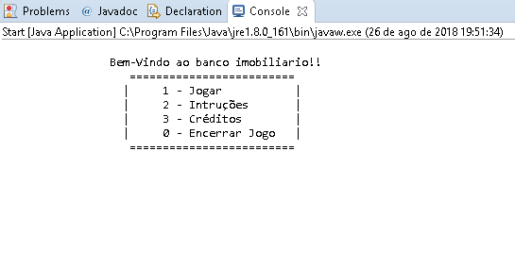

Figura 1

De acordo com as escolhas, são “setadas” as informações em seus respectivos jogadores. Criamos o método “adicionaJogadores” na classe “JOGO”, para colocar essas informações.

**Case 2:**

Após os usuários (2 a 8) inserirem suas informações, chegamos ao case 2, onde cada informação informada vai para seu respectivo usuário. Após isso, é repassado ao usuário os comandos que podem ser acessados: [jogar][sair]. Se o usuário digitar “jogar”, a jogada do mesmo é efetuada. Mas, se digitar “sair”, o jogo é encerrado.

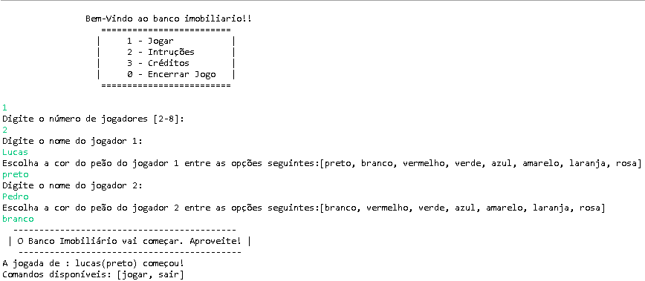

Figura 2

**Case 3**:

No case 3, após serem implementados os comandos [jogar][sair] do case anterior, foi implementado um [status], onde o mesmo mostraria as informações do usuário, suas propriedades e seu saldo total.

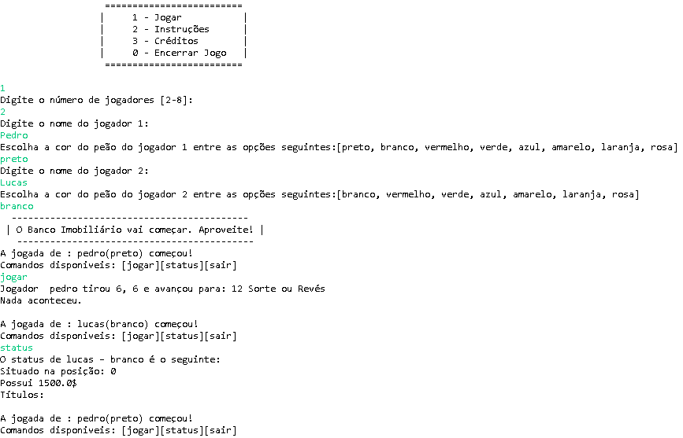

Figura

**Case 4:**

No case 4, percorremos o array de todas as posições, e quando o usuário caísse em uma posição referente a uma propriedade, se aquela propriedade tiver com sua compra disponível, o usuário referente pode compra-la, se tiver saldo maior que a venda da propriedade.

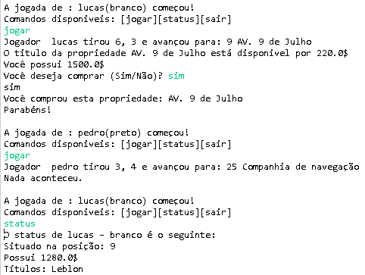

Figura

Considerações

Para implementar os cases, nós criamos uma classe abstrata “Posições”, onde todas as casas (blocos) que estão contidos no tabuleiro herdam dessa classe: Propriedade, Sorte ou revés (implementar futuramente), prisão (implementar futuramente), etc...

No nosso ”main”, apenas utilizamos o menu que está contido na classe “Jogo”, onde o mesmo foi repassado lá em cima (figura 1). Nessa classe “jogo” é onde se concentra a maioria dos métodos de manipulação dos dados. Onde pega as informações, da os sets e também repassa as informações. Nela também são setadas em todas os blocos do tabuleiro suas respectivas informações (Nome, preço, etc.). Por exemplo: No bloco 1, temos Leblon. Na classe, setamos seu nome (String), o seu valor (int, que é o valor referente a compra do mesmo), colocando tudo em sua posição correta.

UML – Diagramada do jogo

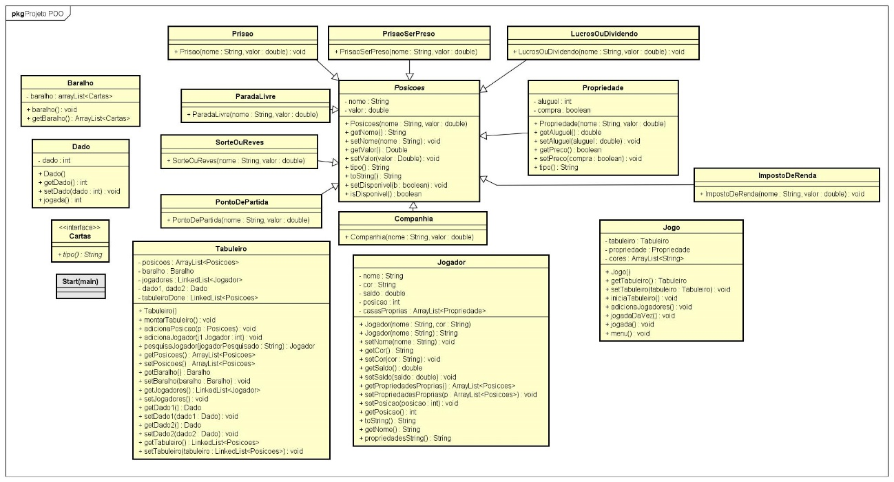

Figura